## 2.1 FASE PRELIMINAR

### 2.1.1 DESCRIPCIÓN GENERAL DE LA ORGANIZACIÓN

MISIÓN

VISIÓN

### 2.1.2. MODELO DE ORGANIZACIÓN DE ARQUITECTURA EMPRESARIAL

#### 2.1.2.1. DESCRIPCIÓN DETALLADA DE LA ORGANIZACIÓN:

Compuhora es una pequeña empresa que nace en 1991 como Compuhora Ltda que ofrecía el arriendo de equipos por horas, en 1992 Se dio apertura como un instituto de capacitación en programas básicos de Windows, office e internet en diferentes niveles, en 1993 se amplió el portafolio con la venta de equipos, impresoras y partes de computadores. Se creó el departamento técnico para mantenimiento preventivo/correctivo, en 1995 la empresa se inició en la venta de equipos financiados para personas y PYMES, en 1999 la empresa inicia con el desarrollo de software propios y en fábrica. Nace el primer piloto de productos propios: ALPHASIG (manejo de indicadores), en 2009 la empresa se cambia de Compuhora Ltda a COMPUHORA S.A.S.

Actualmente la empresa sigue creciendo en productos y servicios como: alquiler de equipos, desarrollo de soluciones informáticas y soporte de productos propios.

El esquema organizacional de Compuhora, es jerárquico y se caracteriza por estar encabezado por

el gerente general. Además, se establecen dos líderes que afrontan los frentes principales de las actividades. (Gestión de calidad y Gestión de Proyectos). Y de estos se descomponen los encargados de las diferentes áreas específicas.

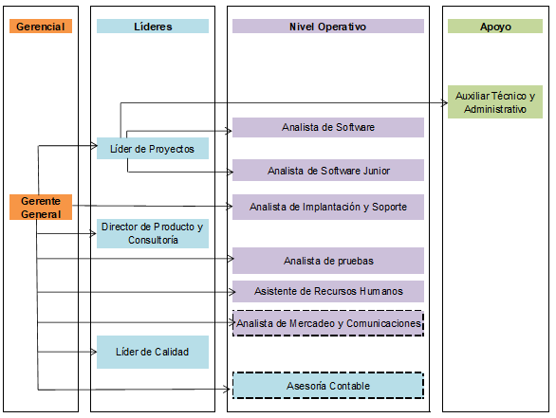

**MAPA DE PROCESOS**

El mapa de procesos de la empresa se presentan los procesos de dirección compuesto por gerencial, ubicado de forma Intermedia esta los procesos misiones compuesto por comercial y calidad y por ultimo los procesos de apoyo compuesto por calidad, compras y RH.

En la parte izquierda y ocupando las veces de ‘entrada’ se encuentran las necesidades, expectativas y requisitos de los clientes y las demás partes interesadas; y en el extremo derecho a modo de ‘salida’ se ubican los productos terminados representados en la satisfacción del cliente y las demás partes interesadas.

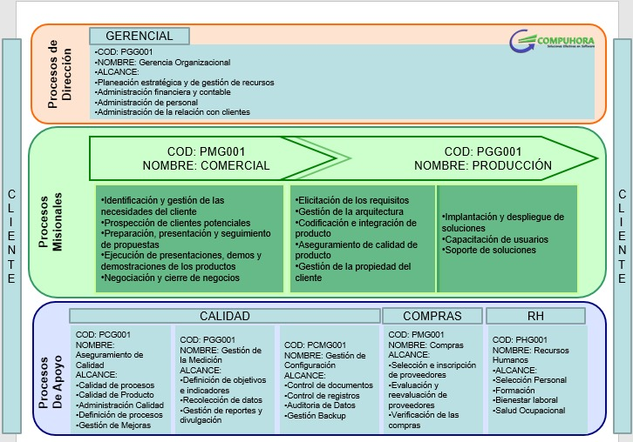

**EMPLEADOS.**

Compuhora cuanta con 7 colaboradores, a continuación, se expone una relación de los empleados clasificado por su nivel académico.

|  |  |  |  |
| --- | --- | --- | --- |
| Empleados/Nivel | Técnico | Profesional | Total |
| Número de empleados | 2 | 5 | 7 |
| Porcentaje | 28.57% | 71.43% | 100% |

**PRODUCTOS**

Compuhora es una pequeña empresa especializada, dedicada al desarrollo de soluciones tecnológicas en software hechas a la medida, productos propios y en fábrica para la gestión de indicadores, administración pública y privada y consultoría. Los productos y servicios prestados por Compuhora, se muestran a continuación:

* **ALPHASIG**

**EMPRESAS PRIVADAS**

Producto que facilita la medición de los procesos de las empresas a través de la toma de decisiones, el desarrollo de parámetros y políticas alineados con las necesidades del negocio.

* **ALPHASIGSECTOR PÚBLICO**

Producto que permite la integración entre las secretarias de planeación y hacienda creando entornos de trabajo colaborativo y a su vez propicia una alta transparencia en la información para los empleados públicos y los ciudadanos.

* **COBOT**

Producto que permite la creación de flujos conversacionales, con la posibilidad de definir respuestas automáticas o redirigir a los usuarios a un chatcenter.

* **Asesorías personalizadas**

Servicio de orientación en la implementación de cada uno de los productos de la compañía, además acompañamiento continuo en los cambios que se presenten según las necesidades del negocio.

**MATRIZ DOFA ANÁLISIS GENERAL:**

|  |  |
| --- | --- |
| **Matriz DOFA** | |
| **Fortalezas** | **Debilidades** |
| * Generación de buen ambiente laboral y relaciones interpersonales * Buena disponibilidad de los recursos * Equipo de trabajo y Recurso Humano: Grupo de trabajo unido | * Actualmente por la dimensión de la compañía se realizan actividades diariamente sin planeaciones o metodologías de desarrollo, esto genera problemas a la hora de realizar entregas debido a que se dan casos que el resultado no era el correcto o lo esperado. * La cantidad de personal de la compañía en ocasiones por la misma forma de realizar los desarrollos no da abasto ante las solicitudes de los clientes. * Incumplimiento en los compromisos adquiridos con los clientes. * Por falta de tiempo no siempre se realizan las respectivas pruebas a los requerimientos dados por el usuario. * No se tiene un control de los errores y solicitudes reportados por el cliente, por ende, no se lleva seguimiento del tiempo de desarrollo y fecha de entrega. * Al no tener la información veraz y actualizada no se pueden realizar reportes de seguimiento y gestión por cada uno d ellos técnicos de la empresa. * No se lleva un registro de las soluciones dadas por cada uno de los técnicos a problemas que pueden ser muy recurrentes y podrían ayudar a la solución de futuros inconvenientes. |
| **Oportunidades** | **Amenazas** |
| * Capacitación al personal de la empresa en la implementación de la nueva metodología de trabajo * Implementar una aplicación donde se pueda realizar el seguimiento a las soluciones implementadas en la empresa. * Experiencia para estimar * Posibilidad de que otras entidades interesadas en el producto apoyen el proyecto * Implementar un sistema de calidad que permita adaptar la forma de trabajo a las condiciones del proyecto, consiguiendo flexibilidad e inmediatez en la respuesta para amoldar los proyectos y su desarrollo a las circunstancias específicas del entorno. | * Plantear un diseño demasiado sencillo que no cubra las características principales, lo que conlleva un reproceso para volver a diseñar. * Un diseño demasiado complejo que nos exigiría tener en cuenta complicaciones innecesarias e improductivas * La falta de rigor (Ignorar fundamentos y estándares del desarrollo de software) conduce a fallos de comunicación problemas de calidad y repetición del trabajo, un consumo de tiempo innecesario. * Falta de experiencia y conocimiento del equipo de trabajo * Poca interacción de gerencias. |

La matriz DOFA es una herramienta que nos permite analizar la situación actual de la empresa con respecto las condiciones internas de la empresa y el contexto externo que la puede afectar.

**ROLES Y RESPONSABILIDADES DEL EQUIPO**

A continuación, se enuncian las personas que estarán inmersas en el presente proyecto, cabe resaltar que todos los miembros de la empresa se verán beneficiadas a largo plazo, sin embargo, como este trabajo se enfoca en el área de producción y calidad solamente se mencionan los actores de dichas áreas.

|  |  |
| --- | --- |
| **CARGO** | **RESPONSABILIDAD** |
| Gerente general | * Presentar los actuales documentos (si existen) donde se describan los procedimientos actuales de los procedimientos del área de producción y soporte, además de la documentación e información necesaria para el desarrollo del proyecto. |
| Líder de proyectos | * Recibir capacitación sobre cómo sería la posible implementación del diseño de arquitectura empresarial propuesto en el presente proyecto. * Participar activamente de las reuniones, además de brinda la documentación pertinente solicitada para el mejoramiento del proceso. * Brindar capacitaciones y apoyo a los demás integrantes del área, al momento e implementar el nuevo marco de trabajo |
| Líder de calidad | * Recibir capacitación sobre cómo sería la posible implementación del diseño de arquitectura empresarial propuesto en el presente proyecto * Participar activamente de las reuniones, además de brinda la documentación pertinente solicitada para el mejoramiento del proceso. * Brindar capacitaciones y apoyo a los demás integrantes del área, al momento e implementar el nuevo marco de trabajo |

**TECNOLOGÍA ACTUAL.**

Existen herramientas que ofrece el mercado y que actualmente está usando Compuhora como:

* Google drive: Es un almacenamiento en línea que permite trabajar online en varias plataformas (muy similares a Office), teniendo acceso varios usuarios y guardando la información de forma inmediata
* Skype: Es una aplicación o programa que permite una comunicación en línea mediante llamadas, video conferencias, mensajería instantánea
* Asana: Es una aplicación web y móvil diseñada para ayudar a los equipos a organizar, realizar un seguimiento y administrar su trabajo.
* Slack: Es una aplicación de mensajería para empresas que conecta a las personas con la información que necesitan.